Министерство образования и науки Российской Федерации

Федеральное государственное бюджетное образовательное учреждение

высшего профессионального образования

«Ижевский государственный технический университет   
 имени М. Т. Калашникова»

Кафедра «Программное обеспечение»

Отчет  
по лабораторной работе №2  
по дисциплине «Управление программными проектами»

Выполнили

студенты гр. Б07-191-2 И.А Гаврилов

Д.А. Буев

Принял М.О.Еланцев

Ижевск 2016

Действия в системе

1. Авторизация в мобильном приложении:

Описание: Ввод логина и пароля для входа в мобильное приложение.

Входные данные: Логин, пароль.

Выходные данные: Успешная авторизация или ошибка введенных данных.

1. Личный кабинет:

Описание: Вход в личный кабинет пользователя.

Входные данные: Авторизационные данные пользователя.

Выходные данные: Список файлов пользователя.

1. Отправка данных на сервер:

Описание: Отправка изображения на сервер.

Входные данные: Изображение и имя выходного файла.

Выходные данные: Полученный файл.

1. Выбор файла на сервере:

Описание: Открытие ранее полученного файла с сервера.

Входные данные: Имя файла.

Выходные данные: Итоговый файл.

1. Выбор изображения из библиотеки:

Описание: Выбор изображения из библиотеки и дальнейшая отправка на сервер.

Входные данные: Изображение.

Выходные данные: Полученный файл.

Прототипы экранных форм

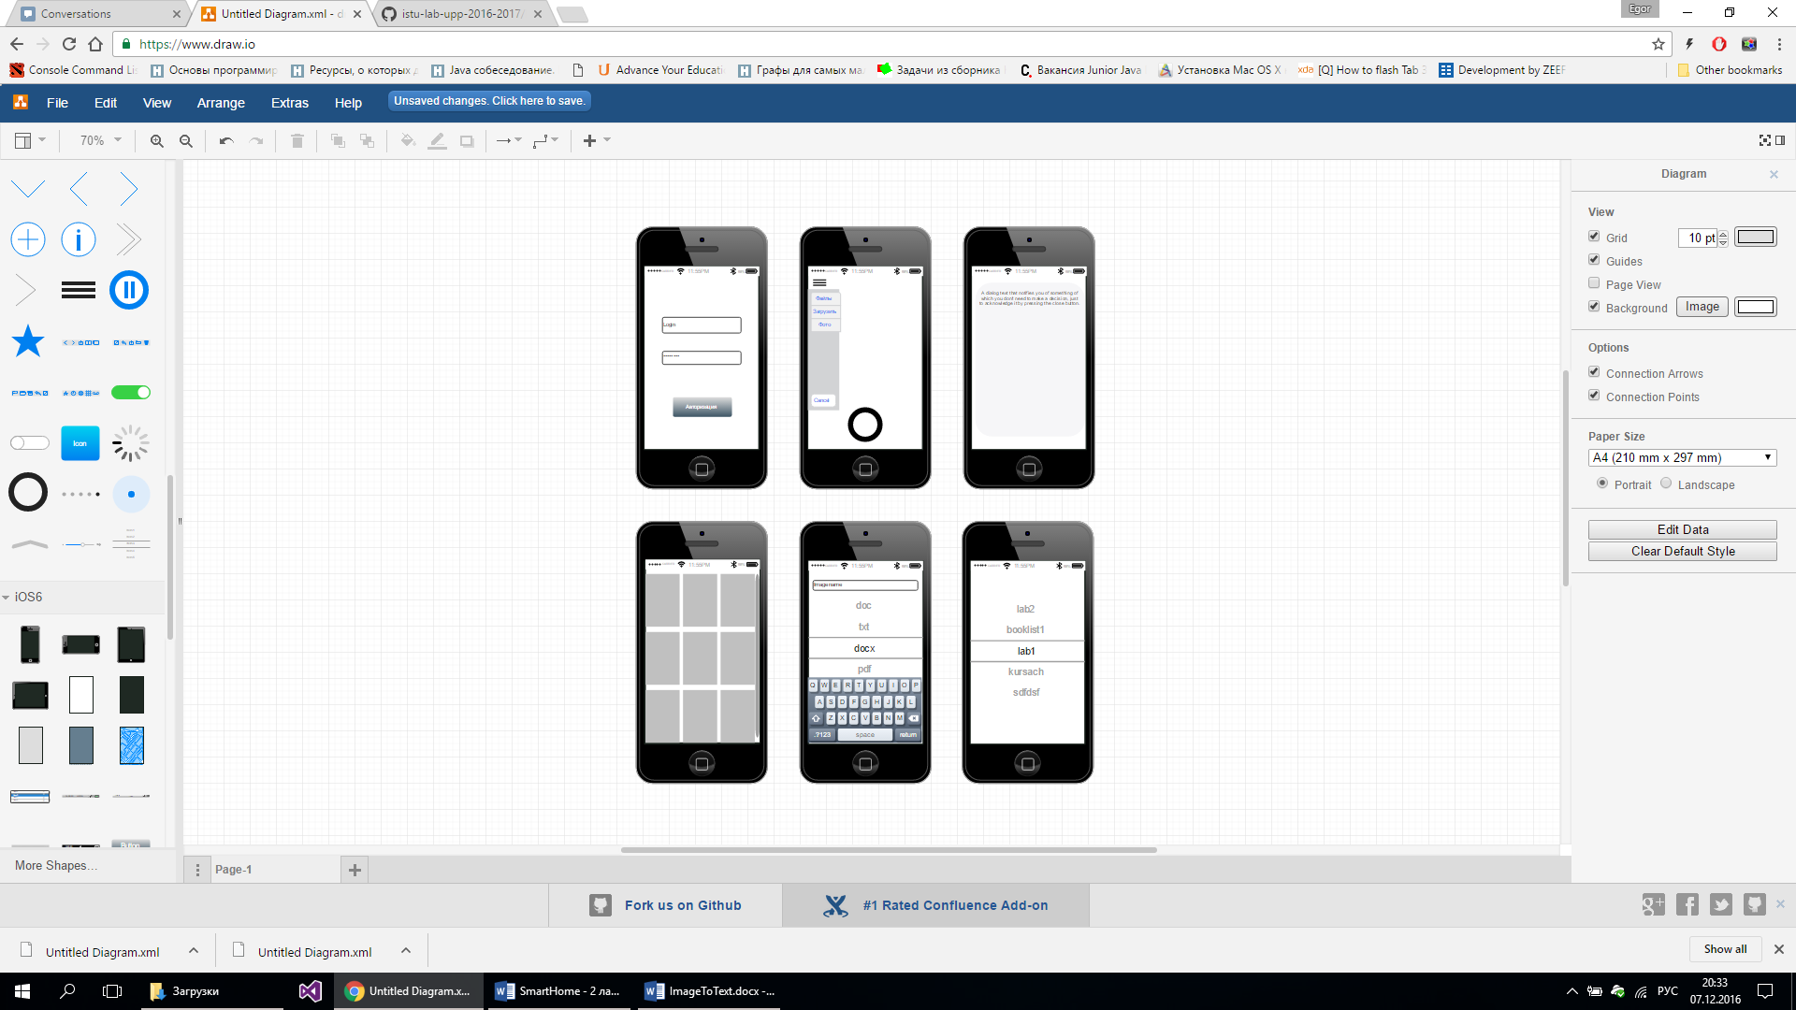

Иерархическая структура работ

1. Техническое задание
   1. Определение сроков работы
   2. Определение функциональных требований
   3. Определение бюджета
2. Проектирование базы данных
3. Проектирование интерфейса
   1. Интерфейс администратора
   2. Пользовательский интерфейс
4. Развертка сервера
   1. Настройка сервера
5. Реализация серверной части
   1. Реализация передачи файлов на клиентское приложение
   2. Реализация нейросети
6. Реализация клиентского приложения
   1. Реализация функции авторизации (форма 1).
   2. Реализация функции передачи файлов на сервер (форма 5)
   3. Реализация функции доступа к камере (форма 2)
   4. Реализация выбора изображения из библиотеки (форма 4)
   5. Реализация функции просмотра файлов пользователя (форма 6)
   6. Реализация выбора сегмента изображения (форма 3)
7. Тестирование
   1. Тестирование клиентского приложения.
   2. Тестирование базы данных
   3. Тестирование сервера
   4. Нагрузочное тестирование
8. Документирование

Диаграмма сущностей

